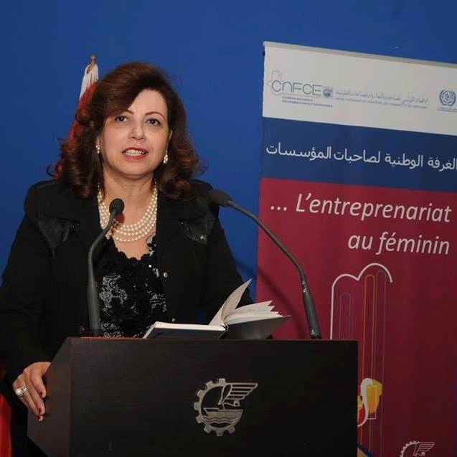

Leila BELKHIRIA JABER

  - Cofondatrice et PDG du groupe STELFAIR TUNISIA : E-Marketing, Internet consulting, évènementiel en ligne,Système d’information géographique orienté métier.
  - Membre de la Chambre Nationale des Femmes Chefs d’Entreprises depuis 1999.
  - Vice- présidente de la Chambre nationale des Femmes Chefs d’Entreprises (CNFCE) 2012- 2017
  - Élue Présidente de la Chambre nationale des Femmes Chefs d’Entreprises décembre 2017.

Prix Nationaux et internationaux :
2005 : Femme entrepreneur de l'année dans le secteur des TIC.
2008 :Femme entrepreneur de l'année.
2018: « Women of the Decade in Bususiness & Leadership » in Women Economic Forum 2018 – ALL LADIES LEAGUE.
2019: Décorée par le Président de la République « commandeur de la république »

